An samhradh buailte linn agus bliain iontach eile don Ghaeilge i gColáiste Pháirc Mhuire
Ghlac daltaí (thart ar 140 dalta )agus múinteoirí ó Choláiste Pháirc Mhuire páirt i nGaeilge 24 arís i mbliana ar an 15ú Samhain 2022 . Is dúshlán é Gaeilge 24 chun daltaí scoile a spreagadh chun labhairt as Gaeilge amháin ar feadh 24 uair an chloig. Tá an dúshlán á eagrú ag Conradh na Gaeilge agus deis iontach ba ea í do na daltaí a gcuid Gaeilge a feabhsú agus a chur chun cinn sa scoil. Bhí bricfeasta Gaelach againn ar maidin chun fuinneamh a thabhairt dúinn don lá fada lán le Gaeilge agus don dúshlán a bhí romhainn. Bhí an ceaintín dubh le daoine agus an Ghaeilge á labhairt ag gach duine le chéile. Ghlacamar páirt i dTráth na gCeist Beo ar Zoom. Bhí na mílte ar fud na tíre ag glacadh páirte chomh maith. Bhí céilí mór ar siúl san iarnóin agus bhain chuile dhuine spórt agus spraoi as! B’iontach an rud é teanga álainn na Gaeilge a chloisteáil ar fud na scoile ar feadh an lae. Bronnadh teastas orthu siúd a ghlac páirt san fheachtas tábhachtach seo. Comhghairdeas leo go léir. Mar a deir an seanfhocal “Beatha teanga í a labhairt”.
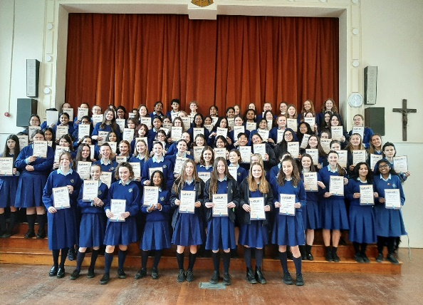 | 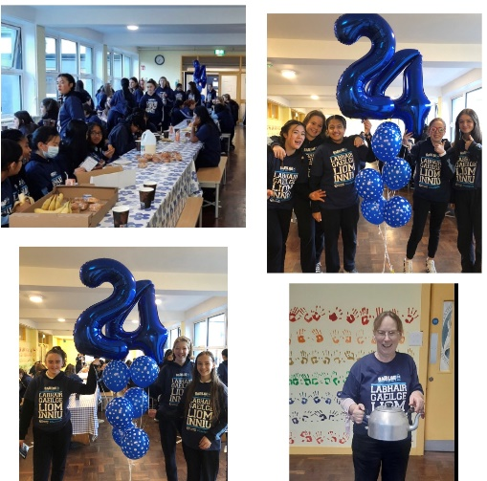
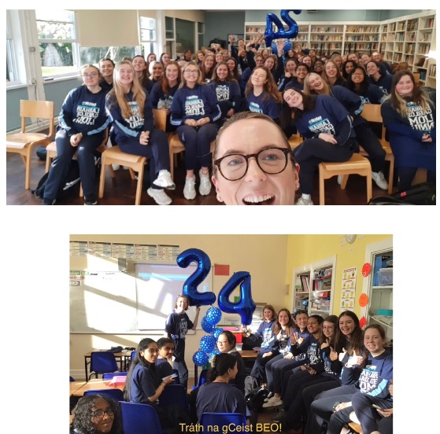 | 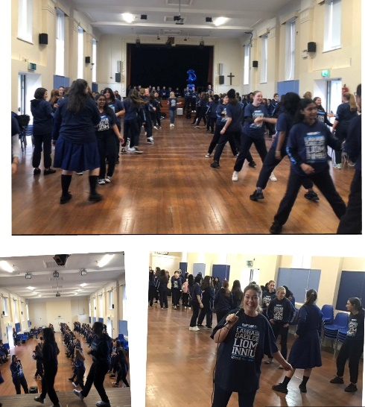

Ar an 18ú de mhí na Samhna, chuaigh rang na hIdirbhliana ar thuras chuig an bpictiúrlann. D’fhéach siad ar an scannán “An Cailín Ciúin” agus thaitin sé leo, cé go raibh na deora le gach uile dhuine. Scannán agus lá den scoth a bhí ann!
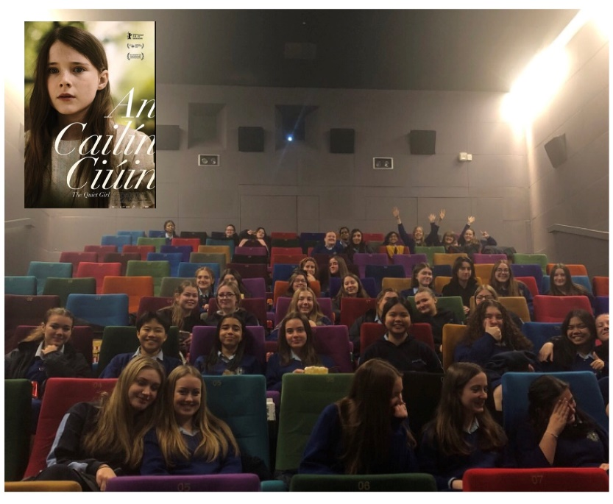

Cuireadh gliondar ar ár gcroíthe nuair a ainmníodh “An Cailín Ciúin” do ghradam Oscar i mí Eanáir 2023. Gaisce stairiúil ab ea é don teanga- an chéad scannán Gaeilge riamh a fuair ainmniúchán do ghradam Oscar!
Bhí deis ag ranganna eile breathnú ar an scannán ar scoil nuair a bhí Seachtain na Gaeilge á cheiliúradh againn i mí an Mhárta freisin. Chomh maith leis sin, bhí imeachtaí éagsúla eile ar siúl againn le linn na seachtaine-comórtas póstaeir, biongó as Gaeilge, tráth na gceist, comórtas laoch an lae, comórtas na múinteoirí agus céilithe ina measc.
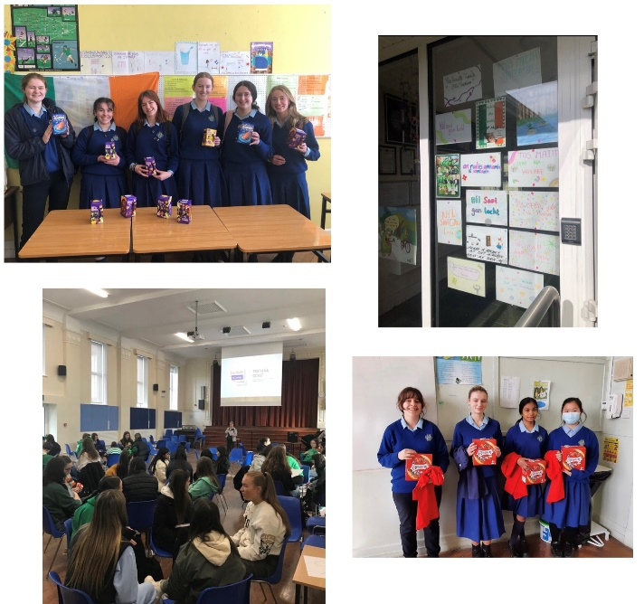 | 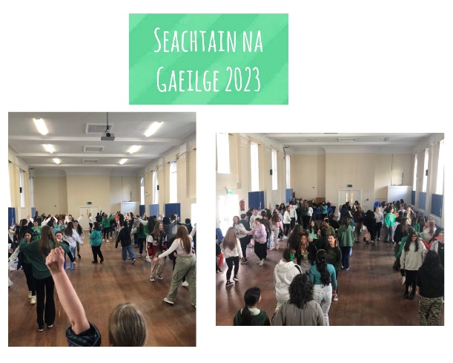

Dhear agus rinne rang na hidirbhliana comharthaí nua as Gaeilge do sheomraí ranga timpeall na scoile chun an Ghaeilge a chur chun cinn.
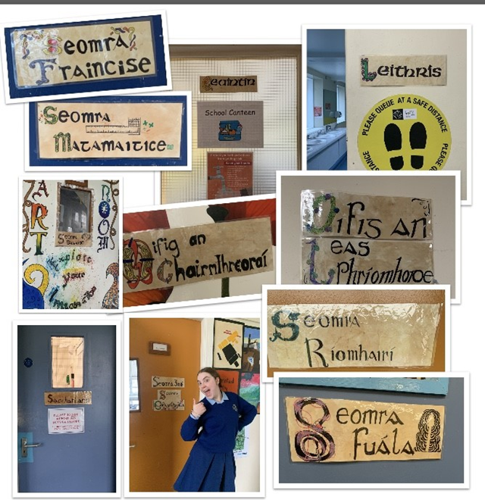

Thug ár gcairde in Ardscoil Rís cuireadh dúinn teacht chuig céilí mór agus bhí an-chraic againn. Bhí deis ag ár ndaltaí a gcuid scileanna a thaispeáint freisin nuair a sheinn an grúpa traidisiúnta cúpla port agus bhí rince Gaelach á thaispeáint ag ár gcailíní. Chan na buachaillí amhrán deas dúinn freisin agus bhí sóláistí curtha ar fáil dúinn ag deireadh an lae. Míle buíochas d’Ard Scoil Rís as an bhfáilte mhór a chuir siad romhainn.
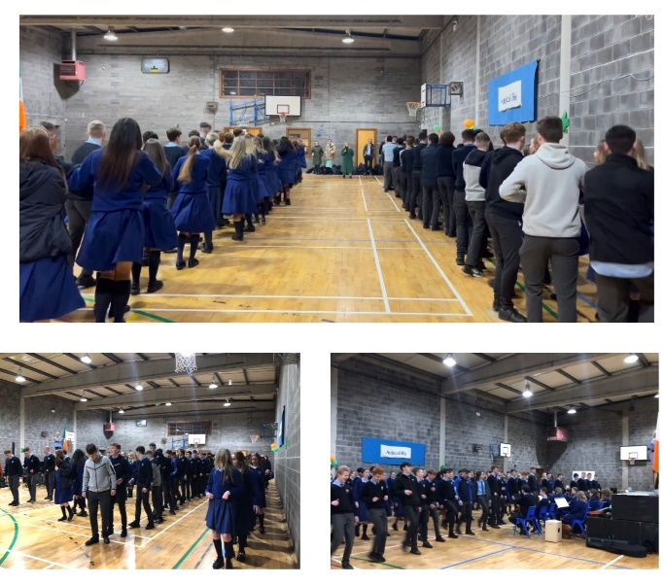 | 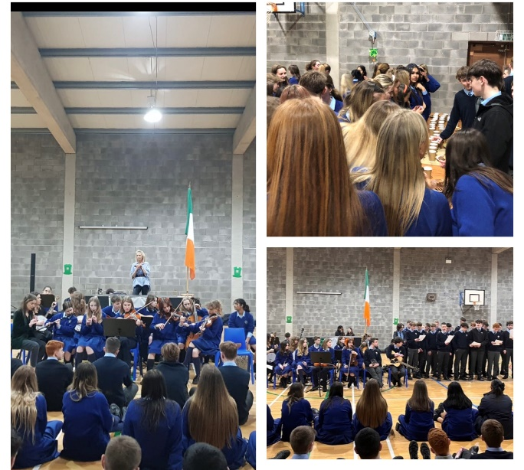

Ar ndóigh, bhí Ciorcal Cainte ar siúl gach seachtain i rith na bliana agus chabhraigh sé sin leis na daltaí feabhas a chur ar a scileanna labhartha. Mar a deirtear, cleachtadh a dhéanann máistreacht! Beidh sé ar siúl arís an bhliain seo chugainn agus beidh fáilte roimh chách.
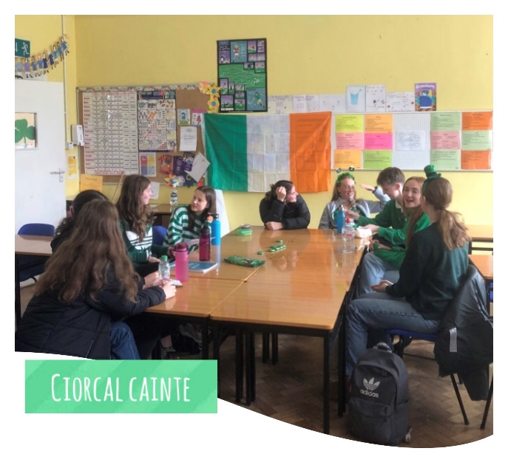
Idir an dá linn, go n-éirí go geal le rang na hArdteiste agus rang na 3ú bliana sna scrúduithe stáit . Bíodh sos deas ag gach duine agus bainigí taitneamh as laethanta saoire an tsamhraidh.

